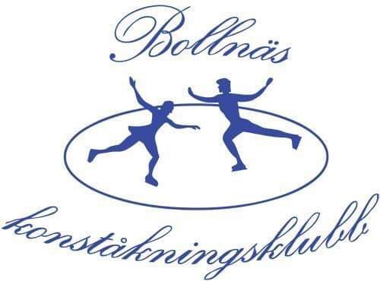

Bollnäs konståkningsklubb inbjuder till test
torsdag 28 november 2019

Plats: Bollnäs ishall (Sävstaås IP) Frelugavägen 4, Bollnäs
Tid: 17.30-20.50
Testnivå: Fri/Basic 1-4
Domare: Harald Heinemann och Linnéa Olhans
Kostnad: 200:-/test, 100:-/rest
Betalas på plats kontant eller med Swish
Anmälan: Via indTA 2.0 senast 18/11
Eftersom vi har begränsad istid kommer vi i första hand prioritera våra egna åkare samt distriktets åkare vid många anmälningar.
Schema: Schema publiceras på www.bollnaskk.se
Viktigt: Kom ihåg att ta med testkort som lämnas vid registreringen.
Kom i god tid då endast starttiden är fastställd.
Fika kommer att finnas till försäljning.
Kontakt: Karin Nilsson 0708-275 279, karin.nilsson@bollnaskk.se

Välkommen med er anmälan!
Bollnäs KK

